03 AI 产品与创新·学习任务单
人工智能通识 · AI 系统与原理
【高中（十至十二年级）】10—12 年级

《AI 产品与创新》学习任务单（十至十二年级第 3 课）
姓名：____________ 小组：____________ 日期：____________
本组的「反对者」：____________（职责：专门追问本组未经证实的假设）
一、现场调查记录（本班真实数字）
项目 | 人数
丢过物品的人数 | ______
捡到过物品却找不到主人的人数 | ______

二、访谈问题（四个，全部开放式）
序 | 我要问的问题 | 我要听到什么
1
2
3
4

自查：你的问题能不能只用「是」或「不是」回答？能，就重写。

三、访谈原话（逐字记录，不许改写成总结）
同学 A 的原话：____________________
同学 B 的原话：____________________
四、痛点与一句话核心问题
归类后的痛点：____________________
我们的一句话核心问题：____________________
支撑它的那句原话（谁说的）：____________________
五、做与不做（两栏格式相同，各写满三项，每项都要有理由）
序 | 做的三项 | 不做的三项 | 不做的理由（这句要能回答「砍了怎么验证」）
1
2
3

六、用户流程（四格）
格 | 内容
用户在哪
用户做什么
用户得到什么
下一步去哪

七、原型指令稿（四要素）
要素 | 我的写法
角色
任务
约束（至少三条，含「信息不足时先追问」）
输出格式

八、试用反馈与决定（三位试用者，每人至少一条）
试用者编号 | 反馈原话（逐字） | 我改了什么 | 依据是哪一条
1
2
3

全部写成「挺好的」的三条，本栏不计入有效反馈。

九、风险与防范
风险 | 具体表现 | 防范措施
隐私
误导
滥用

十、这一版我不做什么（写给用户看的一句话）
______________________________________________
十一、课堂评价量规（自评与互评，各打一个等级）
等级 | 问题有据 | 取舍有理由 | 反馈改到方案 | 行为描述
4 迁移
3 熟练
2 合格
1 起步

完整行为描述见教案《AI 产品与创新》第 1.10 节的量规表。

任务完成流程（三步）

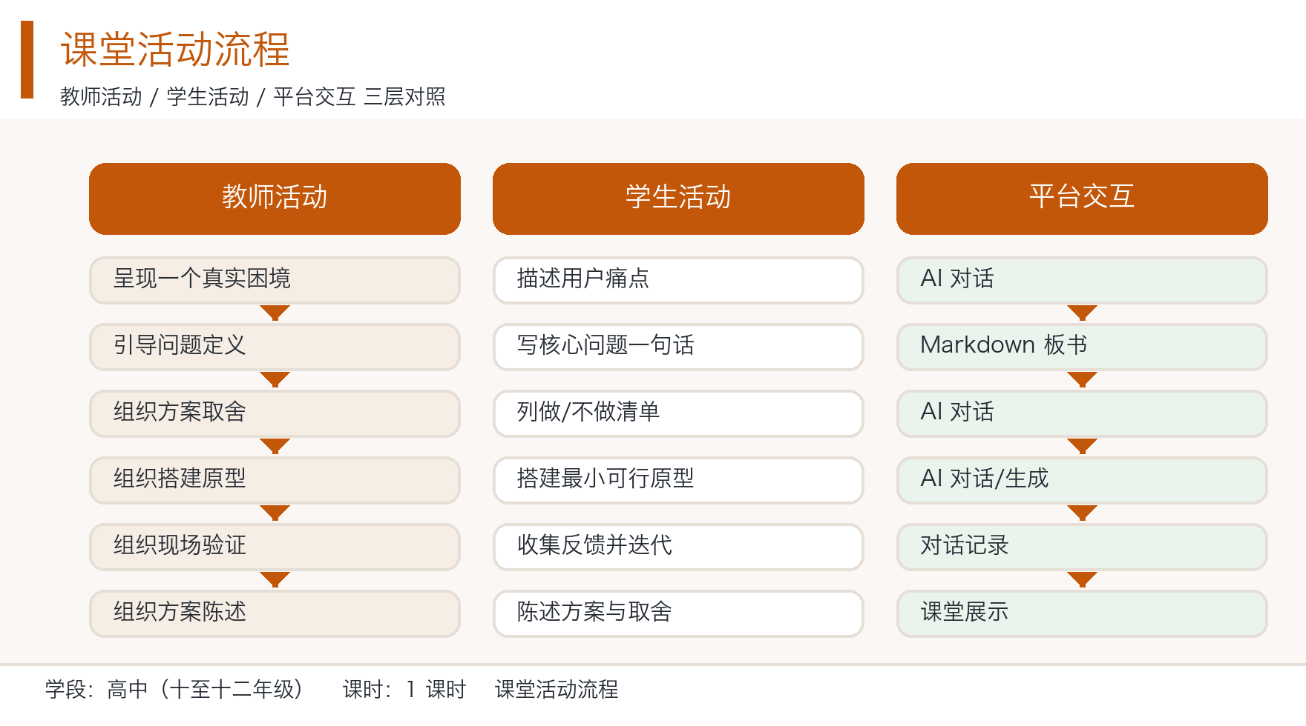
图片：课堂活动三层对照流程图（教师 / 学生 / 平台）
1. 看：先看老师演示一遍平台操作。
2. 做：自己动手完成本任务单上的任务。
3. 查：对照流程图的三个角色（教师 / 学生 / 平台），检查有没有漏做某一步。
提交前自查清单
• [ ] 姓名、班级、日期已填写
• [ ] 四个访谈问题都是开放式的
• [ ] 访谈与反馈都记了原话，不是我的总结
• [ ] 「不做」栏每项都写了理由
• [ ] 至少一条反馈改变了我的方案
• [ ] 没有写家庭住址、电话等个人信息
• [ ] 字迹清楚，老师能读认
家长签名：____________ 教师批改：____________

